上虞区老年大学网络报名流程图
第一步：登录上虞区老年大学官方网站http://www.syqlndx.com，点击“报名入口”按钮
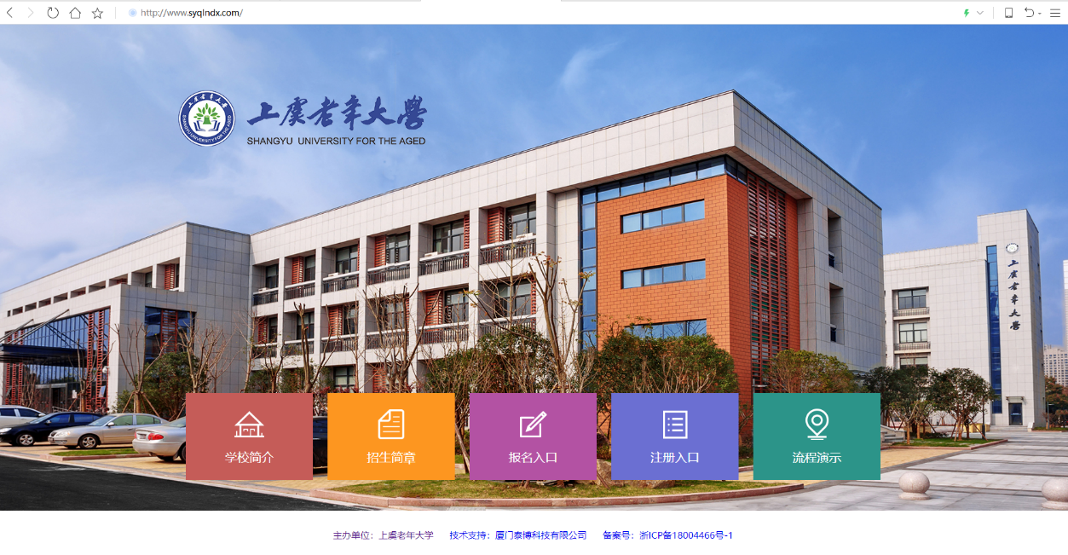
第二步：进入上虞区老年大学网络报名平台，填写姓名及身份证号，点击“立即登录”
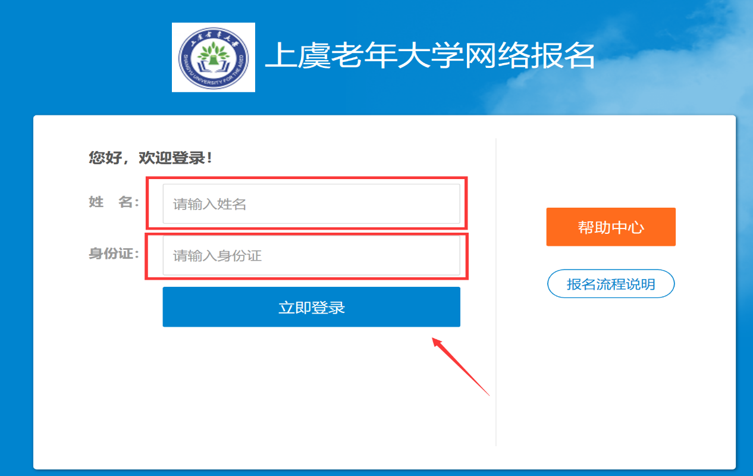
第三步：完善学员个人资料，带*号为必填项目，必须填写学员的真实信息，填写完毕后点击“提交”按钮
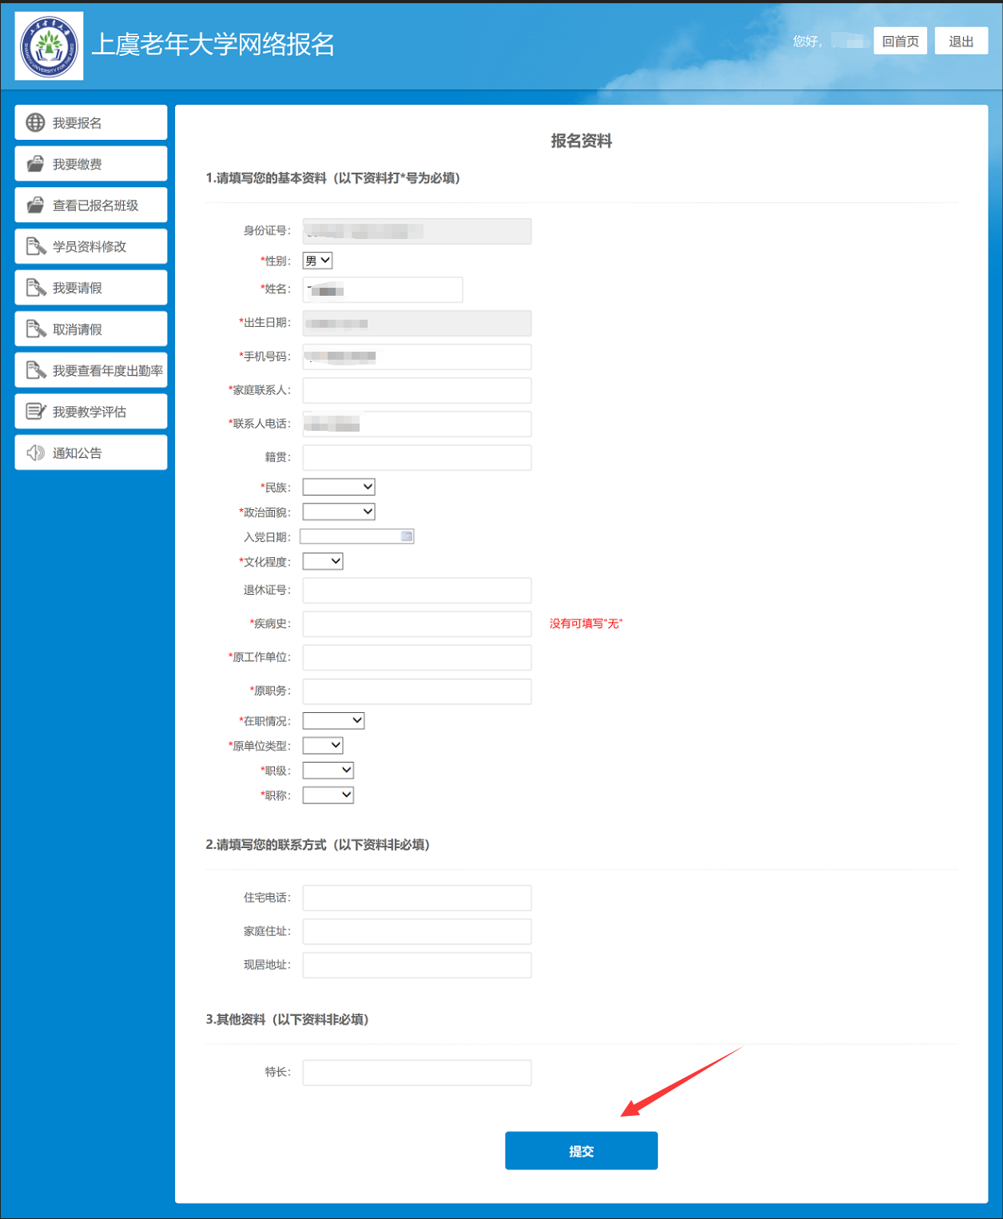

第四步：点击“我要报名”按钮，仔细查看须知后点击下方的“同意以上协议并报名”按钮
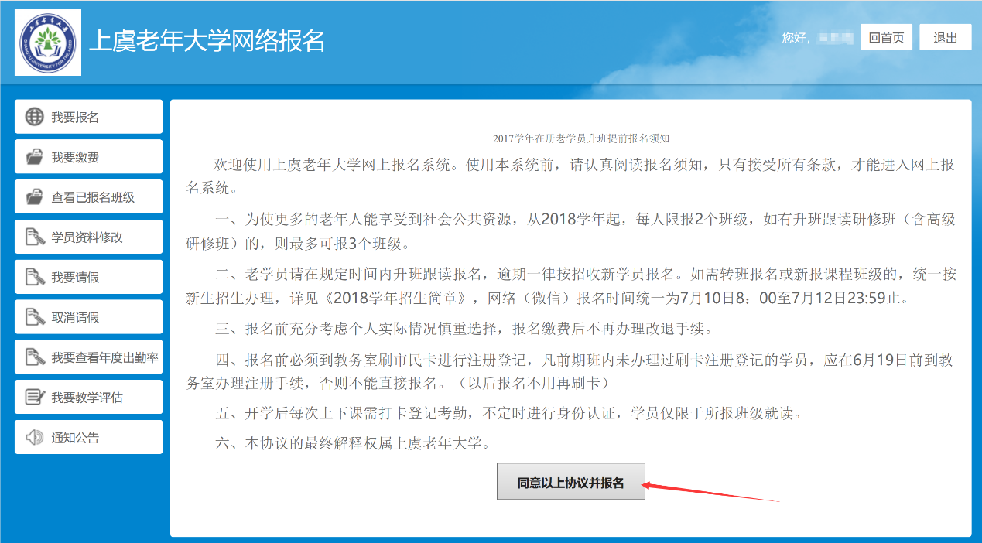

第五步：选择班级
第一种方法：根据系/课程/上课时间等条件进行筛选班级
第二种方法：直接在右上角的文本框内输入班级点击搜索
点击班级后方的“选择”按钮报名班级，在下放出现的已报名班级点击“取消”按钮取消报名，选好班级后点击“保存班级”按钮
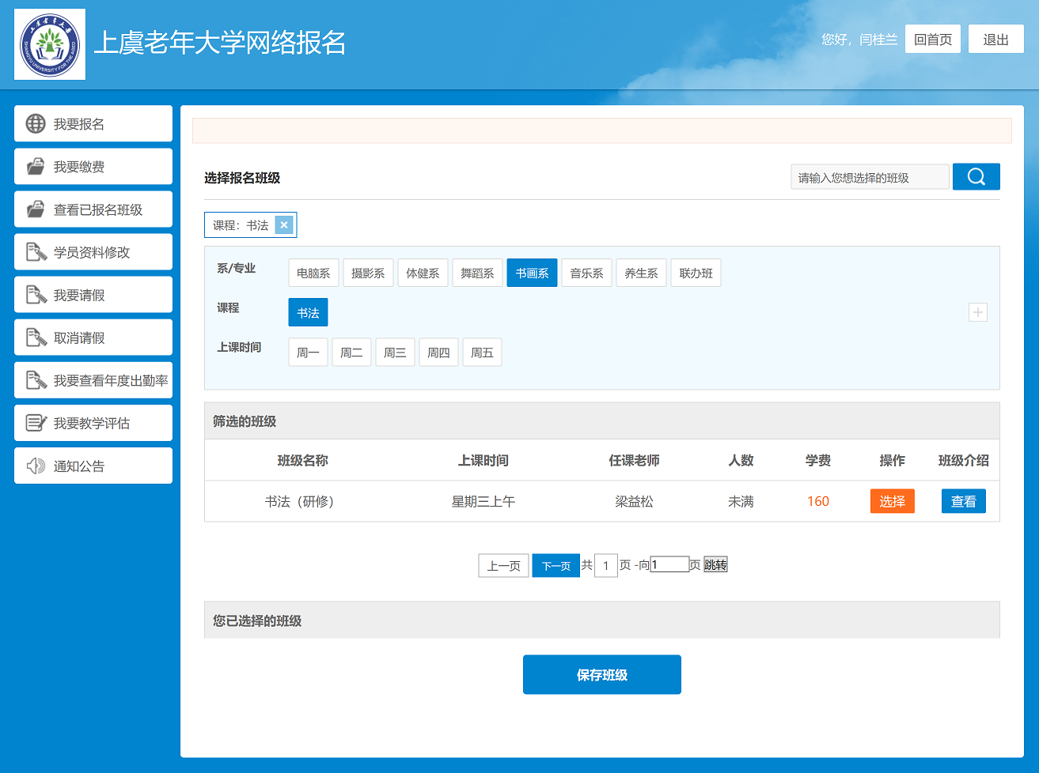
第六步：不想缴费的班级可以选择班级后面的按钮点击退班，确定所报班级后，选择缴费方式“现场缴费”或“微信支付”
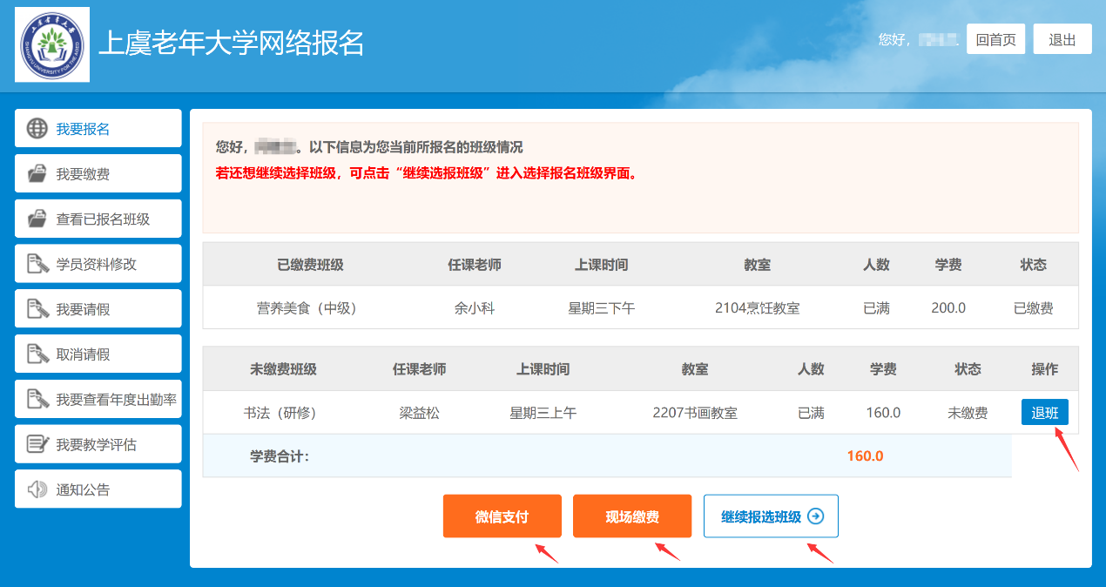
第七步： 如选择的是现场缴费的方式，系统会显示报名成功信息，请在规定时间内来校缴费，逾期将清空报班名额。
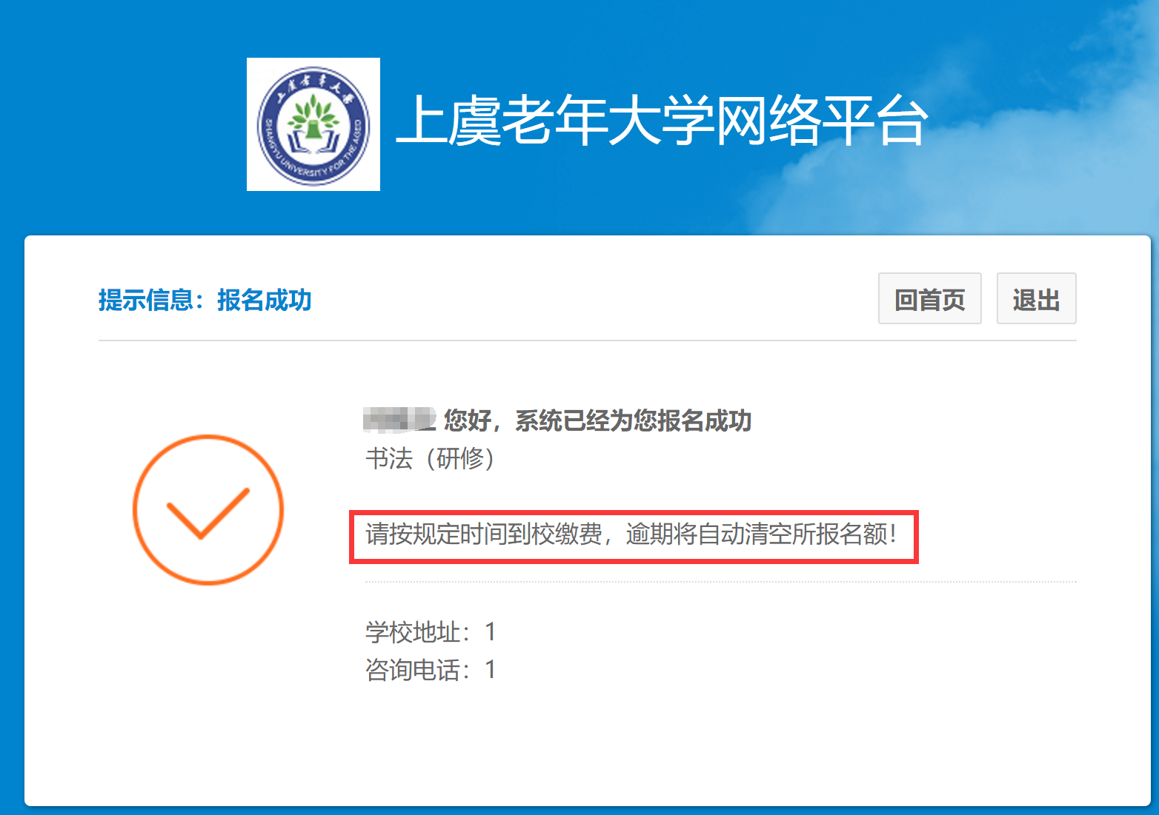
第八步： 如选择的是微信支付的方式，系统会弹出微信扫码付款界面，请在规定时间内扫码缴费，逾期将清空报班名额。
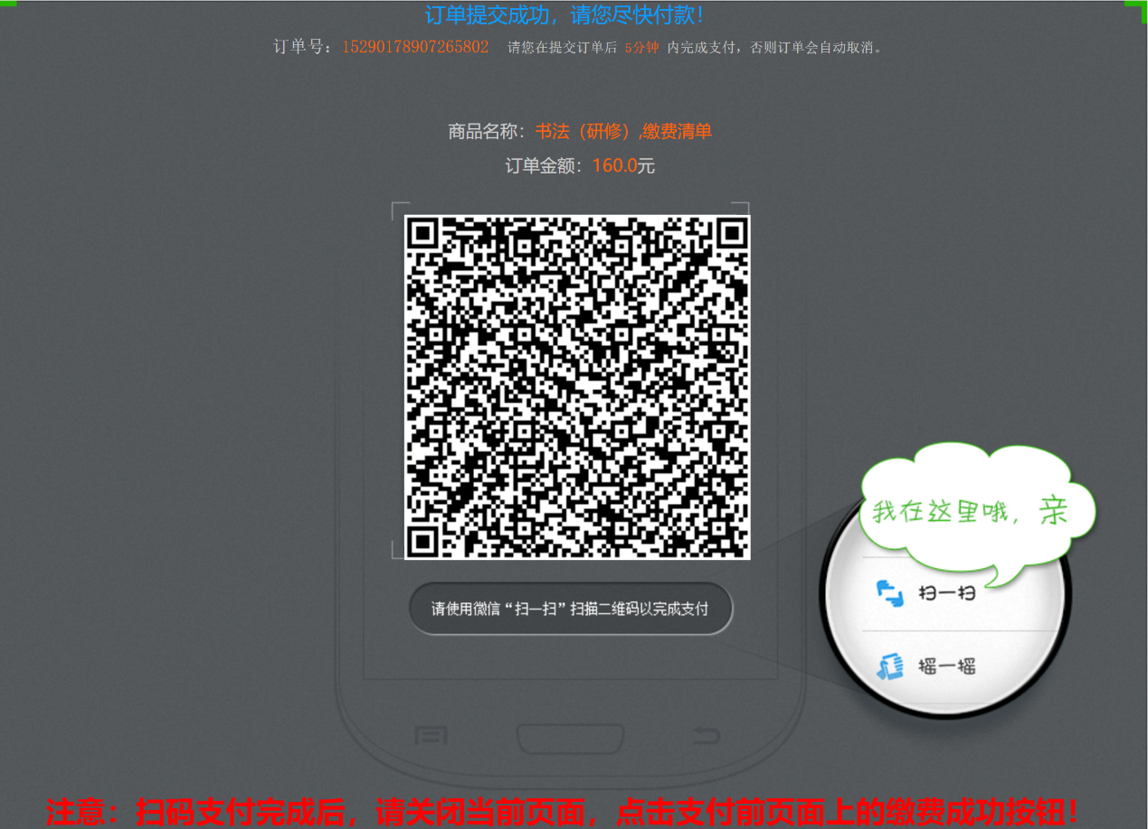
注意：扫码支付完成后，请关闭当前页面，点击支付前页面上的缴费成功按钮。

